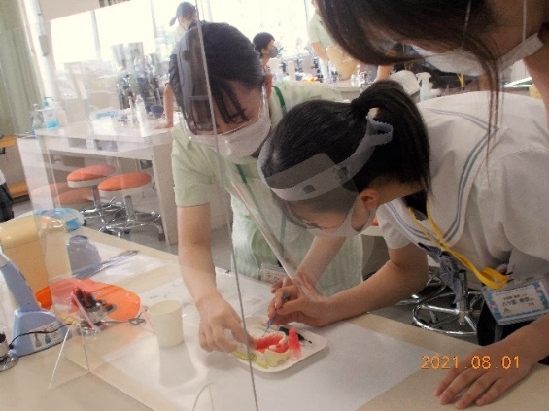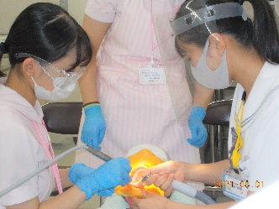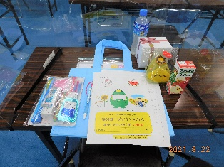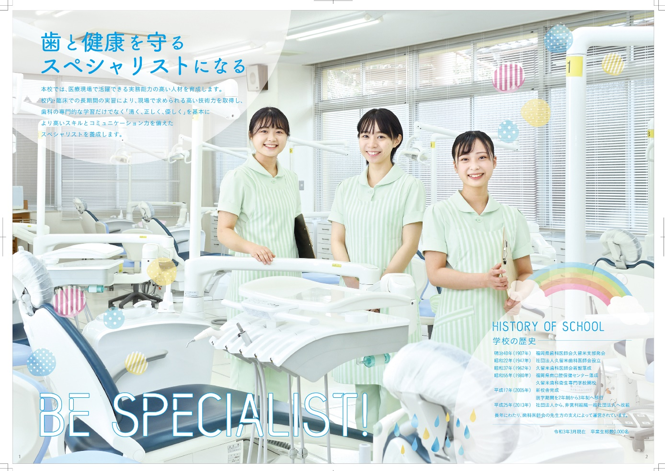

**２０２２年３月２０日（日）3月16日エントリー締め切り**

1. AMの部１０：００～１１：３０　　②PMの部１３：３０～１５：００

〒830-0013 福岡県久留米市櫛原町98 　 　 ☎ 0942-34-6116

E-mail kdhs@kurume-dental.or.jp 入試担当直通📱080-8570-1964

♥**左のＱＲコードから、本校ＨＰよりメールにてお申込みください**♥

**（一社）久留米歯科医師会立　久留米歯科衛生専門学校**

**※保護者の方、お友達同伴OK！社会人の方もお気軽にどうぞ！**

※　お土産と参加特典あります

**みんなの**

**春の学校説明会**

**説明会は新型コロナ感染症対策を徹底して実施します**

安心と信頼の